Systèmes Asservis

Définitions

Un système est un ensemble de processus en évolution.
Des actions sur le système (entrées) sont effectuées dans le but d'obtenir des objectifs donnés (sorties).
Les signaux relatifs à un système sont de deux types :
- Signaux d'entrées : ils sont indépendants du système et peuvent être commandables (consignes) ou non commandables (perturbations).
- Signaux de sorties : ils sont dépendants du système et du signal d'entrée. Pour évaluer les objectifs, ces signaux doivent être observables par utilisation de capteurs.

Le schéma ci-dessous illustre un système à une entrée de commande, une sortie et une entrée de perturbation :

SYSTEME
Entrée (consigne)
Perturbations
Sortie
La consigne :
C'est une grandeur d'origine théorique qui peut se présenter sous deux formes :
- Signal analogique : par exemple la tension de sortie d'un potentiomètre.
- Signal numérique : contenu d'une variable informatique, par exemple la variable position dans le cas d'une commande de position angulaire d'une antenne.

Perturbation
Une perturbation est une autre cause agissant sur le système. C’est une grandeur d’entrée qui n’est pas contrôlée.

Systèmes en boucle ouverte

Un système est en boucle ouverte lorsqu’on n’a aucune information sur la sortie

Exemple :
Prenons l'exemple du réglage de la température d'un four en agissant sur le débit du combustible assurant la production de chaleur (schéma ci-dessous) :

Commande de débit du combustible
Consigne 100°C
Commande (débit)
Perturbation (ouverture de la porte du four)
Sortie 80°C
Système (Four)

Inconvénients de la boucle ouverte :
- Correction impossible : n'ayant aucune information sur la sortie, l'opérateur ne peut élaborer aucune stratégie d'ajustement pour obtenir la sortie désirée.
- Sensibilité aux perturbations : En admettant que la sortie soit conforme à la consigne. Une perturbation peut, à un moment donné, affecter la sortie. L'opérateur "aveugle" ne pourra corriger cette situation.

Cas où la commande en boucle ouverte est possible :
La commande en boucle ouverte est tout de même très utilisée dans des cas simples de systèmes stables avec une moindre exigence sur la sortie.

En voici quelques exemples :
- Moteurs électriques : Lorsqu'on utilise un moteur pour entraîner une charge, la commande est une source de tension et l'ensemble "moteur + charge" tourne, le plus souvent à vitesse constante.
- Four domestique : La commande d'un four domestique (non équipé d'un thermostat) se fait par un sélecteur rotatif et la température atteint une valeur stable.

Systèmes asservis

Reprenons l'exemple de la commande en température d'un four : Nous allons donner une information supplémentaire à l'opérateur. Il s'agit de lui indiquer la température du four.
L'opérateur compare la température désirée (consigne) avec la température réelle (mesure) pour évaluer l'écart (erreur) et ajuster en conséquence (commande).
Le schéma suivant représente le système asservi :
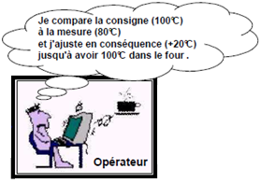
Capteur de température

Commande de débit du combustible
Erreur 20°C
Commande (débit)
Perturbation (ouverture de la porte du four)
Sortie 80°C
Système (Four)

Mesure 80°C
Cas général :
Un système asservi est un système bouclé dans lequel la grandeur de retour est comparée à la grandeur d’entrée par élaboration d’un signal, appelé écart. Ce signal écart est adapté et amplifié (régulateur) afin de commander la partie opérative.

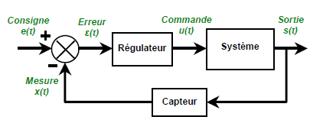
Dans notre comportement quotidien nous sommes pratiquement toujours « en boucle fermée ». Pour chaque tâche nous disposons d'un capteur (un de nos cinq sens, et surtout la vue), d'un correcteur (notre cerveau), d'un amplificateur de puissance et d'un actionneur (muscles et articulations) pour commander le processus qui nous occupe.

Exemple 1 : Quand nous écrivons sur une feuille de papier, la consigne est de suivre le trait droit tracé. Essayez d'écrire droit en fermant les yeux !
Exemple 2 : Lorsque vous faites couler de l’eau pour remplir une baignoire, vous vérifiez la température de l’eau qui coule et vous réajustez la température par rapport à la consigne que vous vous étiez fixé (un bain chaud ou tiède par exemple). Il ne vous viendrait pas à l’idée de plonger dans un bain rempli « en boucle ouverte ».

Caractérisation des systèmes asservis (performances) :

Précision
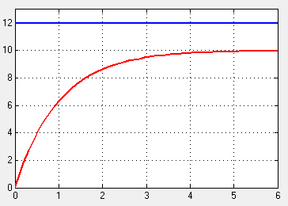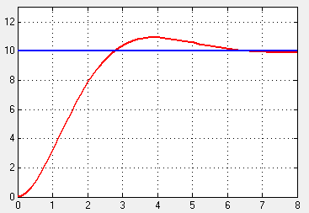
Système peu précis Système précis

La précision d’un système asservi est caractérisée par l’erreur statique (écart entre la sortie et l’entrée en régime permanent pour t → +∝) : ε (+∝) = e(+∝)− s(+∝)

Stabilité
La stabilité d’un système asservi est sa capacité à converger vers une valeur constante pour t → +∝
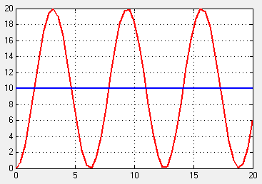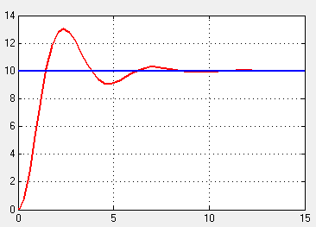
Système instable Système stable

Rapidité
La rapidité est caractérisée par le temps que met le système à réagir à une variation brusque de la grandeur d’entrée.
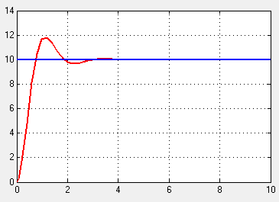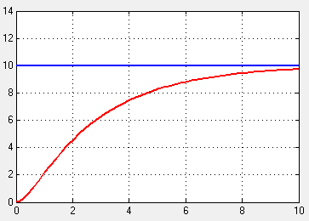
Système rapide Système lent

Remarque : la valeur finale étant le plus souvent atteinte de manière asymptotique, on retient alors comme principal critère d’évaluation de la rapidité d’un système, le temps de réponse à 5% : c’est le temps au bout duquel la réponse du système reste dans une bande de 5% centrée sur la valeur visée.
Exemples des systèmes ci-dessus :
- Temps de réponse à 5% du système rapide :

- Temps de réponse à 5% du système lent :

Amortissement
L’amortissement d’un système asservi est caractérisé par le rapport entre les amplitudes successives des oscillations de la sortie. Plus ces oscillations s’amortissent rapidement, plus le système est amorti.
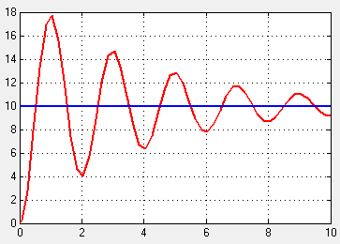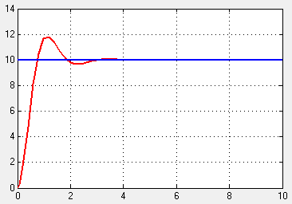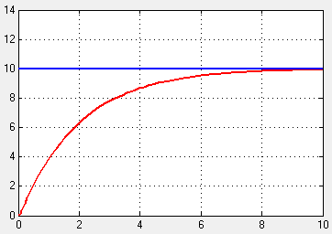
Système peu amorti Système amorti Système fortement amorti

Réponse indicielle des systèmes du premier et second ordre.

Définition : Consigne en échelon

Un échelon est une fonction discontinue e(t) telle que :
0 si t < 0
$∀x ∈R, e\left(t\right)=$
E si t ≥ 0

Exemple d’échelon avec E = 1 :
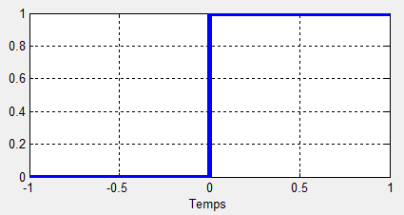

Remarque : La réponse indicielle d’un système asservi correspond à la réponse (sortie) à un échelon d’entrée.

Réponse indicielle d’un système du 1er ordre

Pour un système du 1er ordre la réponse indicielle possède l’allure suivante (ici E = 10)
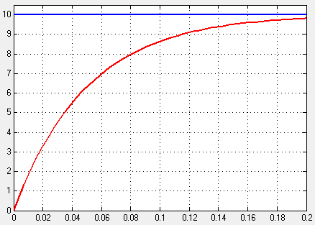
L’équation de la réponse indicielle est la suivante : $s\left(t\right)=K.E(1-e^{-\frac{t}{}})$

$\lim_{t →+∞}{s(t)}$ =

La pente à l’origine vaut $\frac{KE}{}$

Le temps de réponse à 5% est obtenu pour un temps de 3τ : s(3τ) =

Pour le temps t = τ, on obtient : s(τ) =

Réponse indicielle d’un système du 2ème ordre :
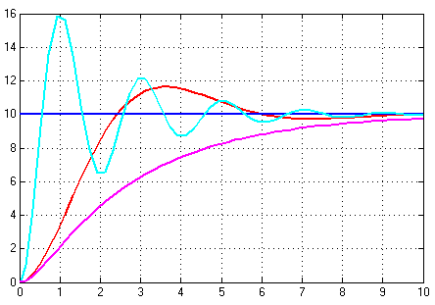
L’équation de la réponse indicielle est la suivante :
- Pour 0 < m < 1 : Le régime est pseudopériodique

$s\left(t\right)=K.E[1-e^{-ω_{0}mt}(\cos\left(\sqrt{1-m^{2}}ω_{0}t\right)-\frac{m}{\sqrt{1-m^{2}}}\sin\left(\sqrt{1-m^{2}}ω_{0}t\right))]$

Le premier dépassement permet d’identifier le coefficient d’amortissement m :
$$D1=K.E. e^{\frac{-π.m}{\sqrt{1-m^{2}}}}$$

- Pour m ≥ 1 : Le régime est apériodique

Comparaison entre un 1er ordre et un 2ème ordre sans dépassement :
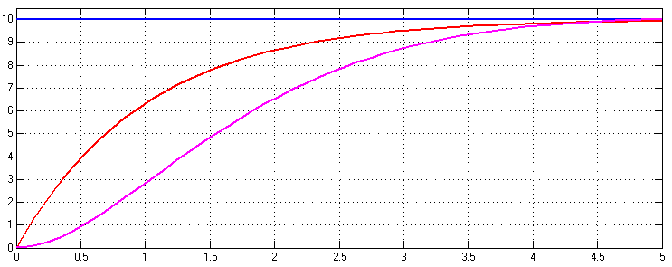
Pour différentier un 1er ordre d’un 2ème ordre, on regarde la pente à l’origine :

- Pour le 1er ordre, la pente vaut $\frac{KE}{}$
- Pour le 2ème ordre, la pente est nulle

